新 书 推 荐
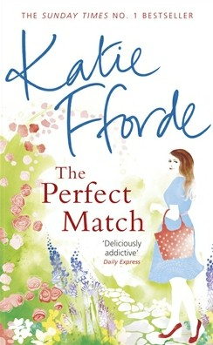
中文书名：《天生一对》
英文书名：The Perfect Match
作 者：Katie Fforde
出 版 社：Century
代理公司：A. M. Heath/ANA/Nicole
页 数：368页
出版时间：2014年3月
代理地区：中国大陆、台湾
审读资料：电子稿
类 型：爱情小说
版权已授：荷兰、德国、波兰

内容简介：

RNA文学作品奖及星期日泰晤士报畅销书作品奖作者的最新力作

两年前贝拉·卡斯尔（Bella Castle）和深爱的男友多米尼克·丹(Dominic Thane)分手了，伤心欲绝的她离开了家乡，想借此忘记和男友过去的种种。

如今贝拉在另外一个城市里展开了全新的生活，她在一家房产公司供职，同时与她敬爱的义母爱丽丝一起生活。贝拉很喜欢自己现在的工作，同时也很珍惜新男友尼维尔（Nevil）。不过最近尼维尔在贝拉面前总是显得心事忡忡、少言寡语。贝拉不得不开始重新考虑自己和尼维尔的未来是否能够走到一起。

冥冥之中一切自有天定，当多米尼克无意间敲响了贝拉的房门寻求帮助时，贝拉陷入了思考：心之所属是否即为家。贝拉觉得多米尼克已经步出了她的世界……事实是否果真如此？对于贝拉来说，眼下首要的是帮助多米尼克找到一个理想的住处，然而住处易寻，真爱难觅……

作者简介：

凯蒂·福德（Katie Fforde）与丈夫和子女现居住在英格兰格洛斯特，曾痴迷于熨烫衣物等家务活的她现转而对演唱、弗拉门科舞蹈及雪橇犬比赛表现出浓厚的兴趣，凯蒂声称这些运动非常有益于保持苗条身材。她曾有16部作品荣登畅销书排行榜，并在2012年、2013年连续获得RNA颁发的当代爱情小说奖。

媒体评价：

“浪漫、温情满满的作品，凯蒂·福德超越了以往的自己，让读者沉浸其中不能自拔。”
---- Woman’s One

“轻松有趣又充满戏剧感的故事”
---- 《周日镜报》（Sunday Mirror）

“《天生一对》这部作品最适合在一个宁静的午后蜷缩在沙发中悠闲地阅读了”
----Sun

“一部适合当下情侣以及年轻女性的文学新作。”
---- OK!

“温情可爱又不失趣味性，适合在冬夜阅读一部作品”
---- Closer

谢谢您的阅读！
请将反馈信息发至：齐梦涵（Nicole Qi）
安德鲁·纳伯格联合国际有限公司北京代表处
北京市海淀区中关村大街甲59号中国人民大学文化大厦1705室
邮编：100872
电话：15810294174
传真：010-82504200
Email：Nicole@nurnberg.com.cn
网址：http://www.nurnberg.com.cn
微博：http://weibo.com/nurnberg
豆瓣小站：http://site.douban.com/110577/

